Kính thưa quí bạn
Hôm nay hơi bận xin đến cùng các bạn hai chuyện đời thường ngắn, biết qua cũng tốt
1. Một ký giả của một tạp chí viết thế nầy: “Xin lỗi Android, nhưng tôi theo iOS suốt đời” iPhone có chi hay như vậy?
2. Cảnh báo của FBI và cảnh sát—Nếu bạn nhận được cuộc gọi này qua cell phone, hãy cúp máy ngay lập tức (nói hoài vẫn có người bị gạt)
3. Góc đố vui và lời giải
HCD 1-Jun-2025 (người tháng qua mau)
Nếu các bạn không thấy hình chỉ thấy cái khung trống không hình, thì nên dọc Microsoft Word attached.

Chốn viễn phương huệ mai cành nở trắng
Đây xao xuyến hồn hồ hải mộng bâng khuâng
Xin đố các bạn Văn Khoa xuất xứ câu trên từ đâu

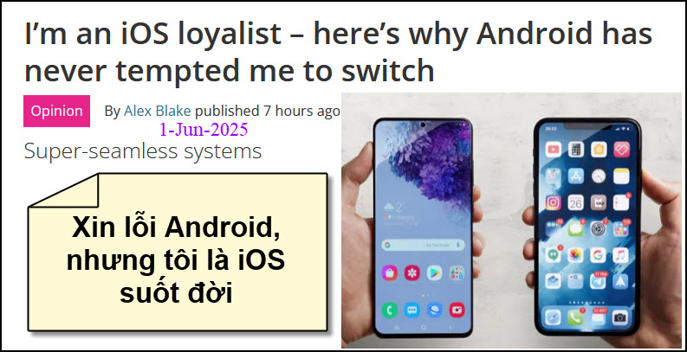
Nguồn tin và chi tiết: https://www.techradar.com/phones/android/im-an-ios-loyalist-heres-why-android-has-never-tempted-me-to-switch?utm_source=flipboard&utm_content=topic/mobile
HCD tóm tắt bản tin:
Xin lỗi Android, nhưng tôi theo iOS suốt đời
Hệ thống “siêu liền mạch” By Alex Blake published 7 hours ago

Tóm tắt bài báo: Lý do tác giả trung thành với Apple dù Android có nhiều ưu điểm
Tác giả giải thích vì sao dù Android ngày càng mạnh mẽ, linh hoạt và đa dạng, tác giả vẫn chọn gắn bó với hệ sinh thái "đóng" của Apple.
---
1. Android – Một hệ sinh thái mạnh mẽ, giàu tùy biến
Android ngày nay không còn là nền tảng yếu kém như trước. Nó cung cấp vô số lựa chọn máy điện tử từ các hãng lớn như Samsung, Google, OnePlus... phù hợp với mọi túi tiền và nhu cầu.
Người dùng Android có thể thay đổi “giao diện”, bỏ thêm vào khả năng đặc biệt bất cứ kiểu nào– điều mà người dùng iPhone hầu như không thể làm.
Tính mở của Android khiến nó linh hoạt hơn rất nhiều so với hệ điều hành iOS bị "khóa" của Apple. .( It’s also a highly customizable system that lets you tweak it in just about any way you can imagine, unlike Apple’s locked down offerings.)
---
2. Tác giả vẫn không bị thuyết phục chuyển sang Android
Dù đánh giá cao Android, tác giả chưa từng sử dụng một máy điện tử Android thực thụ nào trong thời hiện đại (chỉ từng dùng một chiếc Samsung trượt cũ kỹ từ trước thời Android).
Tác giả trung thành với Apple kể từ iPhone 3GS, và điều giữ tác giả lại không phải là vì Apple vượt trội về cấu hình hay giá trị, mà chính là sự đồng bộ và tích hợp mượt mà giữa các máy điện tử.
---
3. Ưu điểm vượt trội của Apple – Sự tích hợp liền mạch
Apple có lợi thế kiểm soát cả phần cứng và phần mềm. Do đó, tác giả đảm bảo mọi tính năng được tối ưu hóa và hoạt động trơn tru trên tất cả các máy điện tử.
Một số trải nghiệm đáng giá mà chỉ Apple mang lại:
Biến iPhone thành webcam cho Mac mà không cần cài đặt gì thêm.
Dùng chuột/bàn phím điều khiển cả Mac và iPad cùng lúc (Universal Control).
Kéo thả tệp giữa iPhone và Mac dễ dàng như trong một máy tính.
Những tính năng tương tự có thể xuất hiện ở Android (thông qua app bên thứ ba, hoặc một số dòng máy như Samsung), nhưng chúng thường không mượt mà, phải cài đặt thêm, hoặc không nhất quán trên nhiều máy điện tử khác nhau.
---
4. Nhược điểm của hệ sinh thái Apple – Tính khép kín
Tác giả cũng thừa nhận rằng hệ sinh thái của Apple không hoàn hảo. Ví dụ, khi sử dụng máy tính Windows cùng với iPhone/Mac/iPad, nhiều tính năng quan trọng như Handoff, AirDrop, Continuity... không hoạt động.
Apple vốn không chia sẻ công nghệ với bên thứ ba, khiến sự “chia sẽ files” (“tích hợp”) với hệ điều hành khác như Windows hoặc Android gần như không khả thi.
Đây là giới hạn lớn nếu người dùng không hoàn toàn nằm trong "vườn tường khép kín" của Apple.
---
5. Android vẫn chưa thể thay thế Apple ở khía cạnh đồng bộ máy điện tử
Android dù mạnh, nhưng vì có hàng trăm nhà sản xuất khác nhau nên việc đồng bộ các máy điện tử luôn gặp khó khăn.
Tính phân mảnh khiến các nhà phát triển khó tối ưu hóa ứng dụng và tính năng một cách nhất quán.
Google có cố gắng tạo ra sự đồng bộ (với các máy điện tử Pixel, Chromebook, tính năng Nearby Share...), nhưng chưa đạt đến độ mượt và liền lạc như Apple.
HCD: Lại nói sai nữa. Apple chỉ đồng bộ với hệ Apple thôi. Android “đồng bộ” với tấy cả mọi hệ khác kể cả Apple.
---
6. Kết luận – Apple vẫn là lựa chọn tối ưu cho kinh nghiệm tích hợp
Với tác giả, Apple cung cấp kinh nghiệm máy điện tử thống nhất và liền mạch nhất hiện nay.
Những tính năng "nhỏ nhưng quan trọng" như mở khóa máy tính bằng Apple Watch, chia sẻ clipboard, nhắn tin từ Mac... đã tạo nên một hệ sinh thái khiến tác giả khó rời bỏ.
Tuy vẫn mong đợi một ngày nào đó có thể tích hợp được cả Apple lẫn Windows/Android vào cùng một hệ sinh thái mượt mà, nhưng hiện tại, Apple vẫn dẫn đầu ở mảng này – và điều đó đủ để giữ chân họ.
HCD Kết luận: Mỗi hệ đều có chỗ hay dở, chê một hệ khen một hệ đều sai.
Nhận xét về phần số 3 của tác giả:
Tác giả không xài Android nên nói “sai tuốt” ở đây. Phải dùng phần chê của tác giả gán cho iOS (iPhone, iPad) mới đứngm tác giả nói ngược 180 độ. Ưu đioe63m tác giả kể là của hệ Android chớ không phải của hệ iOS đâu.Tôi để chữ màu den từ đây.
Chi tiết:
Cell phone hay máy tablet chạy Android (thí dụ Samdung Galaxy) khi gắn vào computer thì giống như cái external hard disk hay cái flash drive, copy tự do. Tại sao với Windows computer các bạn download mọi thứ từ Internet dễ dàng, install mọi software dễ dàng, copy delete hay chuyển files dễ dàng, thế mà hệ iOS iPhone, iPad không cho. Máy Android cho phép từ ngày đầu y như hệ Windows. Thí dụ iPhone các có một số bản nhạc, khi đến nhà bạn bè họ thấy hay xin các bạn, các bạn đâu có cho họ được. Nếu xài cell phone Android, các bạn gắn nó vào computer hay flash drive copy hết nhạc cho bạn bè dễ dàng y như xài computer Windows. Tôi dùng Samsung tablet download software chạy cho Windows computer dễ dàng. Các bạn thử dùng iPad download software chạy Windows coi được không biết liền.
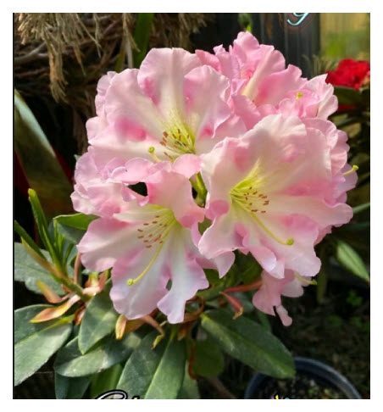
-----===<o0o>===-----
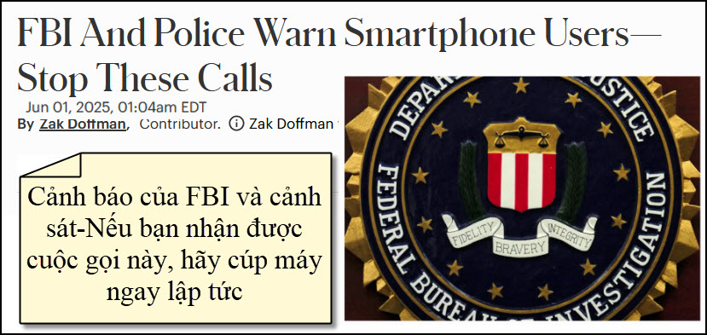
Nguồn tin và chi tiết: https://www.forbes.com/sites/zakdoffman/2025/06/01/fbi-and-police-warning-if-you-get-this-call-hang-up-immediately/?utm_source=flipboard&utm_content=topic%2Ftechnology

HCD tóm tắt bản tin: Báo chí hết chuyện nói sao mà cứ nhắc chuyện nầy hoài, thế nhưng vẫn có kẻ bị gạt mất tiền.
Cảnh báo của FBI và cảnh sát—Nếu bạn nhận được cuộc gọi này, hãy cúp máy ngay lập tức

Người dân Mỹ hiện đang bị đe dọa bởi một làn sóng lừa đảo qua điện thoại và tin nhắn nhắm vào thiết bị di động. Các cuộc tấn công này chủ yếu do các băng nhóm tội phạm có tổ chức từ Trung Quốc và các kẻ lừa đảo nước ngoài thực hiện, với tần suất tăng cao đáng báo động.

1. Phương thức lừa đảo phổ biến
- Kẻ gian giả danh nhân viên thực thi pháp luật liên bang, tiểu bang hoặc địa phương.
- Chúng thường:
  - Yêu cầu thanh toán tiền phạt để tránh bị bắt.
  - Đe dọa người nhận nếu không cung cấp thông tin cá nhân như số An sinh xã hội.
- Một chiêu trò tinh vi là giả mạo số điện thoại của các cơ quan hợp pháp, khiến nạn nhân dễ bị lừa vì tin rằng cuộc gọi đến từ nơi đáng tin cậy.

2. Các cơ quan chức năng cảnh báo
- Sở Cảnh sát Tiểu bang New York: Ghi nhận tình trạng lừa đảo lan rộng trên toàn bang, với mục tiêu là lấy cắp thông tin cá nhân nhạy cảm.
- FBI: Cảnh báo về hình thức lừa đảo mạo danh cơ quan chức năng để tống tiền hoặc đánh cắp danh tính. Họ nhấn mạnh:
  - Cơ quan thực thi pháp luật không bao giờ gọi điện để đe dọa bắt giữ hoặc yêu cầu nộp tiền.
  - Không bao giờ nên cung cấp thông tin cá nhân hoặc tài chính qua điện thoại.
- Chính quyền bang Virginia cũng đưa ra cảnh báo tương tự, khuyên người dân:
  - Cúp máy ngay lập tức nếu nhận được cuộc gọi nghi ngờ.
  - Gọi lại số chính thức của cơ quan để xác minh.

3. Phản ứng từ các hãng công nghệ
- Google đã cập nhật hệ điều hành Android để tăng cường cảnh báo, cho rằng tội phạm mạng đang “hành động không sợ hãi” vì người dùng thiếu thông tin và nhận thức về các chiêu trò lừa đảo hiện nay.

4. Lời khuyên cho người dùng
- Nếu nhận được cuộc gọi nghi là lừa đảo, hãy:
  - Cúp máy ngay lập tức.
  - Không cung cấp bất kỳ thông tin cá nhân hay tài chính nào.
  - Liên hệ cơ quan chức năng địa phương để báo cáo vụ việc.
  - Luôn sử dụng số điện thoại công khai chính thức để xác minh thông tin.

Kết luận
Tội phạm công nghệ cao đang lợi dụng sự cả tin và thiếu cảnh giác của người dân để lừa đảo qua điện thoại. Sự cảnh giác, hiểu biết và phản ứng đúng cách là biện pháp hiệu quả nhất để tự bảo vệ mình.

HCD: Đó là phần tóm tắt bài báo động, các bạn nên cẩn thận
-----===<o0o>===-----
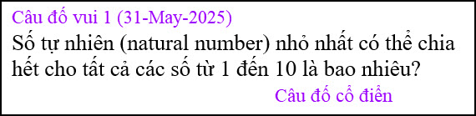



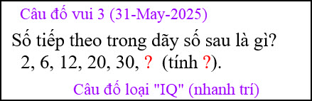

From: nang huynh <nlehuynh o. com>
Date: 6/1/25 9:55 AM (GMT-08:00)
To: dang chieu huynh <huy017@g l. com>
Subject: Giải đáp các câu đố

Câu1: Bội số chung nhỏ nhất : 2520 = 2^3×3^2×5×7 (phân tích các số nguyên thành các số nguyên tố rồi lấy tích số các sổ khác nhau ( chọn lũy thừa cao nhất ).
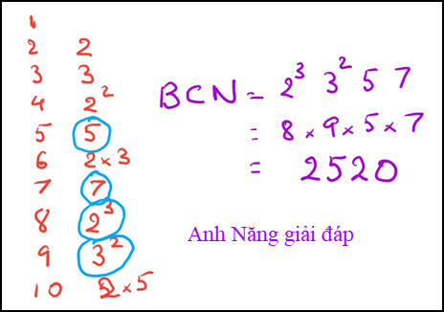
Câu 2: thứ Tư

Câu 3; 42 (lũy tiến giữa các số: 4 6 8 10 sẽ là 12 ): ? = 30+12 = 42
Cảm ơn Anh, chúc Anh mạnh khỏe
Năng
HCD: Cám ơn anh Năng
Câu 2 người nói dối sẽ trả lời bất cứ ngày nào trử “ngày thứ ba”
Câu 3 cũng có thể có cách khác như:
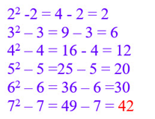
-----===<o0o>===-----

Tôi chọn câu đố vui dễ dễ để cho các bạn không ngán tập thể dục trí óc.
